Новые поправки по упрощенке повлияют на вашу работу в 2025 году
Условия по упрощенке на 2025 год еще раз скорректировали. Проверьте, какие расходы и вычеты сможете учесть, надо ли будет выставлять счета-фактуры и в каком случае перейдете на уплату НДС. В статье — шесть поправок финального этапа налоговой реформы.
Важная деталь
Максимальная сумма доходов за 9 месяцев для перехода на УСН и с 2025-го, и с 2026 года — 337,5 млн руб.
Поправка 1. Определились с лимитами для УСН
Перейти на упрощенку с 2025 года можно, если доход организации за 9 месяцев 2024 года не превысил 337,5 млн руб. Вы вправе оставаться на спецрежиме в 2025 году, пока доход будет держаться в пределах 450 млн руб. (ч. 9.2 ст. 8 Федерального закона от 29.10.2024 № 362-ФЗ).
Суммы 337,5 млн и 450 млн руб. закреплены в НК, и пока их надо применять в чистом виде, не увеличивая на коэффициенты. В прежней версии налоговой реформы такого уточнения не было.
По новым правилам лимит дохода за 9 месяцев должны индексировать на коэффициент за год, предшествующий переходу на упрощенку (п. 2 ст. 346.12 НК в ред. с 1 января 2025 года). То есть для перехода на УСН с 2025 года надо было бы применять коэффициент 2024 года. Но пока установили временное правило: лимит 337,5 млн руб. в 2024 году не индексируется (подп. «г» п. 2 ст. 8 Закона № 362-ФЗ).
Лимит годового дохода, при котором слетают с упрощенки, должны индексировать на коэффициент за год применения УСН. То есть лимит на 2025 год в размере 450 млн руб. надо было бы увеличить на коэффициент 2025 года. Минэкономразвития даже успело разработать проект с коэффициентом-дефлятором на 2025 год — 1,437 (ID проекта 151242 →regulation.gov.ru). Но теперь в НК отразили, что на 2025 год коэффициент равен 1.
Раз на 2025 год установили коэффициент 1, то уже известен лимит для перехода на упрощенку с 2026 года. Он по-прежнему составит 337,5 млн руб.
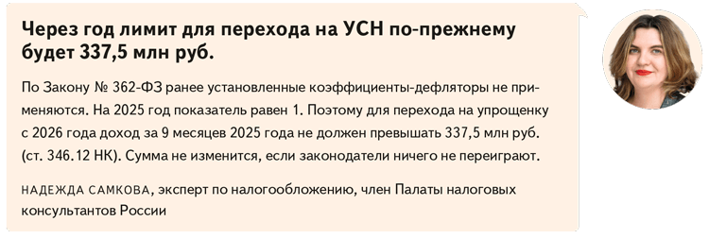
Поправка 2. Уточнили, как уходить с упрощенки
Стало ясно, как перейти с УСН на общий режим, если доходы превысили 450 млн руб. Компания или ИП теряют право на УСН с 1-го числа месяца превышения (п. 4 ст. 136.13 НК в ред. Закона № 362-ФЗ).
До сих пор в НК была нестыковка. Платить НДС по общим ставкам надо было с начала месяца превышения, а уходить с упрощенки — с начала квартала.
Теперь сомнений не будет. Например, если доход превысит 450 млн руб. уже в феврале, то с 1 февраля пропадет право на УСН и НДС будете платить по общей ставке 20 или 10 процентов. При этом документы придется поменять.
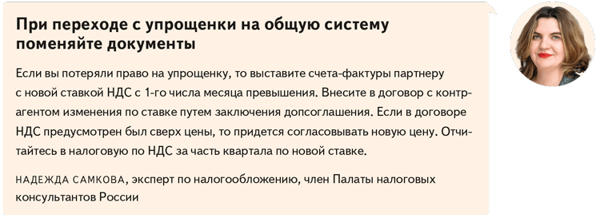
Поправка 3. Убрали неясность, как учитывать туристический налог при расходной упрощенке
На упрощенке с объектом «доходы минус расходы» нельзя будет учесть в затратах туристический налог. С 1 января его перечислять начнут компании и ИП, предоставляющие услуги проживания. Взимать налог они будут с физлиц (подп. 22 п. 1 ст. 346.16 НК в ред. Закона № 362-ФЗ).
Туристический налог с 1 января могут ввести в любой местности. Решать будут муниципалитеты и власти городов федерального значения: Москвы, Санкт-Петербурга, Севастополя (п. 83 ст. 2 Федерального закона от 12.07.2024 № 176-ФЗ). Налог уже установили с 2025 года муниципалитеты Карелии, Новгородской области, Краснодарского края и др. Пока минимальная сумма налога — 100 руб. в сутки.
До 1 января 2025 года вместо туристического налога действует курортный сбор. Его вводили в Санкт-Петербурге, Алтайском, Краснодарском, Ставропольском краях, на федеральной территории «Сириус». Курортный сбор можно списать при упрощенке как командировочные расходы (подп. 12 п. 1 ст. 264, подп. 13 п. 1 ст. 346.16 НК).
Поправка 4. Разрешили новые вычеты НДС в переходный период
В 2025 году компании и ИП, которые применяли УСН в 2024 году, смогут получить новые вычеты НДС. Они положены тем, кто в 2025 году будет платить НДС по общим ставкам 20 и 10 процентов.
Ранее упрощенщикам с объектом «доходы минус расходы» разрешили принимать к вычету входной НДС по покупкам 2024 года, если до 2025 года они не успели списать налог. На УСН с объектом «доходы» расходов нет, поэтому и право на вычеты изначально закреплять не стали. Но теперь несправедливость устранили.
С 2025 года упрощенщики с объектом «доходы» смогут принять к вычету входной НДС по товарам, работам, услугам, если до нового года их не использовали (ч. 9.1 ст. 8 Закона № 176-ФЗ в ред. Закона № 362-ФЗ). Кроме того, в 2025 году можно будет принять к вычету входной НДС со стоимости основных средств и нематериальных активов. Условие — в 2024 году при работе на УСН эти основные средства не введены в эксплуатацию, а нематериальные активы не приняты к учету (ч. 9.2 ст. 8 Закона № 176-ФЗ в ред. Закона № 362-ФЗ). Как учитывать входной налог, смотрите в таблице ниже.
У компании может возникнуть идея отложить ввод и принятие к учету активов, чтобы получить вычет. Но так поступать опасно. Налоговики поинтересуются, почему основные средства и нематериальные активы не использовали до 2025 года, на это у вас должен быть обоснованный ответ.
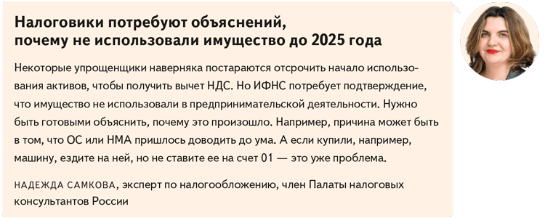
Как в 2025 году компаниям на УСН применять вычеты НДС при ставках 20 и 10 процентов
Что приобрели в 2024 году | В каком случае возможен вычет НДС при УСН «доходы» | В каком случае возможен вычет НДС при УСН «доходы минус расходы»
Товары, работы, услуги | До 2025 года покупки не использовали при применении УСН | До 2025 года НДС с покупок не включили в расходы по УСН
ОС, НМА | До 2025 года ОС не ввели в эксплуатацию, а НМА не приняли к учету | До 2025 года ОС не ввели в эксплуатацию, а НМА не приняли к учету
Поправка 5. Отменили счета-фактуры без НДС
С 2025 года предприниматели и организации на упрощенке, чей доход не превысил 60 млн руб., получат освобождение от НДС. Оформлять счета-фактуры с отметкой «Без НДС» им также не потребуется (п. 5 ст. 168 НК в ред. Закона № 362-ФЗ). Новая редакция НК устраняет проблему излишнего документооборота.
Для тех, у кого доходы выше 60 млн руб., тоже есть хорошая новость. ФНС разрешила не выставлять счета-фактуры на аванс, если оплата и отгрузка были в течение одного квартала (письмо от 17.10.2024 № СД-4-3/11815).
Фиктивных переездов ИП из-за налоговой ставки будет меньше
Поправка 6. Заморозили ставки налога по УСН при переезде
Если компания или ИП на УСН захотят переехать в другой регион, где действует пониженная налоговая ставка по упрощенке, то воспользоваться ей удастся только через три года после переезда (п. 2 ст. 346.21 НК в ред. Закона № 362-ФЗ). А пока будете платить налог по прежней ставке. Такую меру предусмотрели, чтобы снизить фиктивную миграцию ради пониженного налога.
Ограничение действует, когда в новом регионе ставка меньше, чем в прежнем. Например, в субъекте РФ, куда переехали, у вас есть право на единый налог по ставке 1 процент. По старой же локации ставка была 6 процентов. В такой ситуации три года с момента переезда придется платить налог по большей ставке. В обратную сторону, когда на новом месте ставка выше, правило не работает (ст. 346.21 НК в ред. Закона № 362-ФЗ).
Что еще меняется для малого и среднего бизнеса
Для кого поправка | Как будет с 1 января | Как в 2024 году
Малый и средний бизнес | Взносы по тарифу 30 процентов надо начислять на зарплаты до полутора МРОТ, то есть до 33 660 руб. (подп. 17 п. 1, п. 2.4, 2.5 ст. 427 НК в ред. Закона № 362-ФЗ) | Взносы по тарифу 30 процентов начисляют на зарплаты до одного МРОТ — до 19 242 руб.
ИП на патенте | ИП не вправе брать патент в текущем году, если в прошлом году его доходы превысили 60 млн руб. (п. 6 ст. 346.45 в ред. Закона № 362-ФЗ) | ИП вправе взять патент с нового года, даже если его доходы в прошлом году превысили 60 млн руб.
Микробизнес | Автоматизированную упрощенку вправе вводить любые регионы страны, в том числе федеральная территория «Сириус» (ст. 6 Закона № 362-ФЗ) | Автоматизированная упрощенка действует в Москве, Московской, Калужской областях, Республике Татарстан
ЮЛИЯ МОСЬКИНА,эксперт журнала «Главбух»

Журнал «Главбух» №23, 2024 г.

